С целью оздоровления учащихся в зимний период был создан лагерь с дневным пребыванием, в котором отдохнули все учащиеся начальной школы.

Дети из лагеря посетили Новогоднее представление в г.Ступино «Когда часы 12 бьют!»

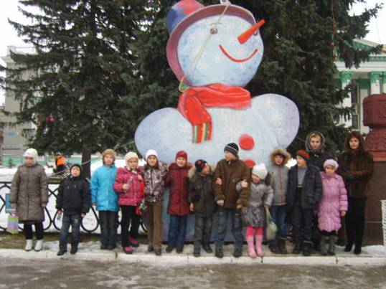

Дворец культуры г.Ступино – Новый 2012 год!

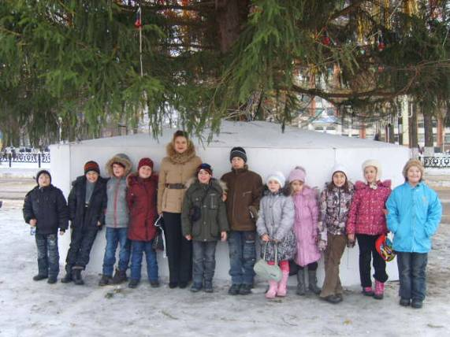

Елка на площади г.Ступино 2012г.

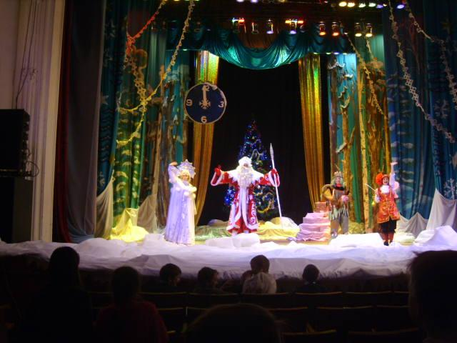

Новогоднее представление «Когда часы 12 бьют!»

Во время работы лагеря дети в «Мастерской Деда Мороза» мастерили новогодние игрушки. В «Школе Бабы Яги по обмену премудростями» узнали, как встречают Новый год в разных странах. На «Лукоморских игрищах» состязались в спортивной ловкости и сноровке. В «Школе Кощея Бессмертного» узнали секреты долголетия (вели разговор о правильном питании).

Весело встретили Новый 2012 год